东台市城管局2024年协管员工作服采购项目

招 标 文 件

招标人： 东 台 市 城 市 管 理 局 (盖章)

法定代表人或其委托代理人： (签字或盖章)

采购代理机构： 东台市兴华招标代理有限公司 (盖章)

法定代表人或其委托代理人： (签字或盖章)

2024年9月30日

招 标 公 告
一、项目基本情况
项目名称：东台市城管局2024年协管员工作服采购项目
采购方式：公开招标
最高限价：5.55万元
采购需求：东台市城管局2024年协管员工作服采购项目，数量及要求详见招标文件。
合同履行期限：招标内容须在合同签订后3日内完成现场量体裁衣工作，15日内将制服送达东台市城管局。
本项目（是/否）接受联合体：否。
二、申请人的资格要求：

1.满足《中华人民共和国政府采购法》第二十二条规定，并提供下列资料：
（1）法人或者其他组织的营业执照等证明文件，自然人的身份证明；
（2）上一年度（或上上年度）经审计的财务报告（成立不满一年不需提供）；
（3）依法缴纳税收和社会保障资金的相关材料（近期）；
（4）具备履行合同所必需的设备和专业技术能力的书面声明；
（5）参加政府采购活动前3年内在经营活动中没有重大违法记录的书面声明。

2.本项目的特定资格要求：

（1）投标人如委托被授权人参与，则被授权人须为本单位正式职工并提供投标人为被授权人缴纳的社会养老保险证明；
（2）未被“信用中国”网站（www.creditchina.gov.cn）列入失信被执行人、重大税收违法失信主体、政府采购严重违法失信行为记录名单；
（3）获得市场监督管理部门颁发营业执照的经济实体，从事所投产品的生产厂家。
三、获取采购文件
时间：2024年9月30日至2024年10月11日
方式：请投标人于2024年9月30日至2024年10月11日至东台市兴华招标代理有限公司网站（www.dtxhzb.com）该项目公告下方获取招标文件及相关资料,同时在报名期限内将授权委托书扫描件（必须注明联系人、联系手机及邮箱）发送至dtxhzb@163.com报名邮箱，邮箱发送主题上标明本项目名称，未发送或逾期发送视同未报名。
四、投标文件提交
截止时间：2024年10月15日9点00分（北京时间）
地点：dtxhzb6@163.com
五、开启
时间：2024年10月15日9点00分（北京时间）
地点：东台市兴华招标代理有限公司2楼开标室
开启模式：不见面开标
六、公告期限
自本公告发布之日起5个工作日。
七、其他补充事宜
1.本项目不接受进口产品（如为货物采购）。
2.本项目（是/否）接受银行、保险、石油石化、电力、电信等行业的分支机构参与： 否 。【如接受，则分支机构的负责人视同为投标人法定代表人。】
3.本项目为不见面交易项目，投标人通过“腾讯会议”直播APP加入会议。

六、对本次招标提出询问，请按以下方式联系

1.招标人信息
名 称：东台市城市管理局
地 址：东台市东亭中路68号

联系方式：王鑫、13905110827
2.代理机构信息
名 称：东台市兴华招标代理有限公司
地 址：东台市东达翰林缘12-104号
联系方式：周凌辉、18796591168

3.项目联系方式
项目联系人：王鑫、周凌辉
电 话：13905110827、18796591168

第一章 投标人须知

投标人须知前附表
条款号 | 条款名称 | 编列内容
1.1.2 | 招标人 | 名 称：东台市城市管理局  地 址：东台市东亭中路68号  联系方式：13905110827
1.1.3 | 采购代理机构 | 名 称：东台市兴华招标代理有限公司  地 址：东台市东达翰林缘12-104号  联系方式：18796591168
1.1.4 | 项目名称 | 项目名称：东台市城管局2024年协管员工作服采购项目
1.2.1 | 最高限价 | 最高限价：详见公告
1.3.2 | 是否接受联合体投标 | 不接受
1.6 | 投标人提出问题的截止时间  招标人通过网上澄清的时间 | 提疑：2024年10月14日11时（北京时间）  答疑：2024年10月14日18时（北京时间）
2.2 | 质量要求 | 所有服装必须量体裁衣，质量符合各项技术要求和国家相关标准。
2.3 | 履行期限和地点 | 履行期限：招标内容须在合同签订后3日内完成现场量体裁衣工作，15日内将制服送达东台市城管局。  履行地点：东台市城市管理局
2.4.1 | 质量保证期 | 1 年
3.3.1 | 代理费用的收费标准 | /
3.3.2 | 代理费用的收取方式 | /
3.4.1 | 投标保证金 | /
3.5.1 | 投标有效期 | 60天
3.8.1 | 腾讯会议号 | 193 554 914
3.9.1 | 投标截止时间 | 2024年10月15日9时00分（北京时间）
4.1.1 | 开标时间 | 2024年10月15日9时00分（北京时间）
5.6 | 评标方法 | 综合评分法
5.7.1 | 质疑受理部门 | 联系部门：东台市城市管理局  联系电话：13905110827  通讯地址：东台市东亭中路68号

1、总则

1.1 招标概况
1.1.1 参照《中华人民共和国政府采购法》《政府采购法实施条例》等有关法律、法规和规章的规定，本招标项目已经批准。招标人拟采用公开招标方式确定中标人，欢迎符合本招标文件规定的投标人参加投标。
1.1.2 本招标项目招标人：见投标人须知前附表。
1.1.3 本招标项目采购代理机构：见投标人须知前附表。
1.1.4 本招标项目名称：见投标人须知前附表。

1.2 资金来源
1.2.1 本招标项目的最高限价：见投标人须知前附表。

1.3 合格的投标人
满足招标公告中供应商的资格要求的规定。

1.4 资格审查方法
本次招标采用资格后审方式，投标人在提交的投标文件中应提供资格审查资料。

1.5 招标文件的组成
1.5.1 招标文件包括投标人须知、投标文件格式、合同文件三部分组成。除以上内容外，招标人发出的对招标文件的澄清、修改或补充内容，均为招标文件的组成部分，对招标人和投标人起约束作用。
1.5.2 投标人获取招标文件后，应认真阅读招标文件中所有的事项、格式、条款和规范要求，按招标文件要求和规定编制投标文件，并保证所提供的全部资料的真实性，以使其投标文件对招标文件作出实质性响应，否则其风险由投标人自行承担。

1.6 招标文件的澄清、修改或补充
本招标文件的合法性、合规性及合理性均由采购人负责，投标人若对招标文件有疑问，应在投标人须知前附表中规定的时间通过书面提出。无论是采购人根据需要主动对招标文件进行必要的澄清、修改或补充，或是根据投标人的要求对招标文件做出澄清，采购人都将于投标人须知前附表中明确的时间通过网上（http://www.dongtai.gov.cn/col/col7843/index.html）澄清、修改或补充。投标人在投标文件提交的截止时间前应当每天都要上网查询，以便获取更新的澄清、修改、补充内容。投标人的疑问及招标文件的澄清、修改、补充等内容均以书面形式明确的内容为准。当招标文件的澄清、修改、补充等在同一内容的表述上不一致时，以最后发生的书面文件为准。招标文件以外内容，不予答复。

2、招标内容及要求

2.1 招标内容
序号 | 品 名 | 技术参数 | 单位 | 配发标准 | 配发人数
1 | 夏装  长袖 | 1.材质要求：  面料：涤棉细斜纹，★无甲醛，★无可分解致癌芳香胺染料，★PH值4-8.5，★耐摩擦色牢度≥3，★耐皂洗色牢度≥4，不起球、不褪色，耐磨，透气，易清洗，荧光度、环保符合国家标准。反光条：高亮度，夜间的可视性高达200米以上。在温度40℃，中温熨烫150℃，低温滚筒干燥等条件下，水洗50次，干洗20次，反光条不掉色，不影响使用效果，环保符合国家标准。  2.工艺要求：  缝线配色且平齐平服，线头必须清理干净，缝纫针距: 11针一13针/3cm，明线不少于12针/3cm.纫线路顺畅、定位准确、距边宽窄一致(带反光条的，距离反光布边缘不得小于10mm)，无跳针现象，结合牢固、松紧适度. 成衣尺寸允许公差：±O.5cm.成衣必须保持清洁干净，平服、无烫光、左右对称。 | 件 | 2 | 74
2 | 春秋装 | 1.材质要求：  面料：涤棉厚纱卡，★无甲醛，★无可分解致癌芳香胺染料，★PH值4-8.5，★耐摩擦色牢度≥3，★耐皂洗色牢度≥4，不起球、不褪色，耐磨，透气，易清洗，荧光度、环保符合国家标准。反光条：高亮度，夜间的可视性高达200米以上。在温度40℃，中温熨烫150℃，低温滚筒干燥等条件下，水洗50次，干洗20次，反光条不掉色，不影响使用效果，环保符合国家标准。  2.工艺要求：  缝线配色且平齐平服，线头必须清理干净，缝纫针距: 11针一13针/3cm，明线不少于12针/3cm.纫线路顺畅、定位准确、距边宽窄一致(带反光条的，距离反光布边缘不得小于10mm)，无跳针现象，结合牢固、松紧适度. 成衣尺寸允许公差：±O.5cm.成衣必须保持清洁干净，平服、无烫光、左右对称。 | 件 | 2 | 74
3 | 冬季防寒服 | 1、面料：长车全工艺涤棉纱卡布  2、异味：无  3、PH 值：4.0-8.5  4、无可分解致癌芳香胺染料：mg/kg  5、甲醛含量：≤75mg/kg  6、耐磨：上装不低于10000 次，下装不低于 15000次。  7、耐水色牢度：变色：≥3 级聚酯纤维沾色：≥3 级棉沾色：≥3 级  8、耐汗渍色牢度：变色：≥3 级聚酯纤维沾色：≥3 级棉沾色：≥3 级  9、耐湿摩擦色牢度：变色：≥3 级聚酯纤维沾色：≥3 级棉沾色：≥3 级  10、耐皂洗色牢度：变色：≥3 级聚酯纤维沾色：≥3 级棉沾色：≥3 级  11、耐干摩擦色牢度：变色：≥3 级聚酯纤维沾色：≥3 级棉沾色：≥3 级  12、 耐光色牢度：变色：≥3 级聚酯纤维沾色：≥3 级棉沾色：≥3 级  13、外观缝制质量面料断裂强力及接缝强力在 210N-280N 之间（含规格测定、外观测定、缝制测定）  14、内胆：≥400g热绒棉，里料：240T柔美绸  15、成人可以直接接触皮肤。面料特性：符合国家标准，无断纱、疵点、色差、不起毛、不变形、透气、吸汗  16、以上服装反光条要耐洗 50 次以上，50 次以上荧光不脱落，不掉色  制作标准：1）半大衣款、拉链式、带挡风、高立领，下面两大口袋，前一后二5cm反光条，帽子可拆卸，活里活面2）缝纫线：40S/2PP涤纶线、针迹：12针/英寸。朴：#840朴。3）纽扣：无回工料、无杂质。 | 件 | 1 | 74
4 | 雨 衣 | 染色进口原料，300D牛津布PU环保涂层，  面料成分为100%聚酯纤维，  PH值在4.0-7.5之间,  静水压18000mmH2O,  透湿量12000g/（㎡.24h）,  耐水色牢度变色、沾色≥4级；  耐酸、耐碱汗渍色牢度≥4级；  耐干摩擦、耐湿摩擦色牢度≥4级；  耐皂洗色牢度≥4级,  环保均符合国家标准,  无可分解致癌芳香胺染料，  无甲醛，包不漏雨，  雨衣前后加反光条 | 套 | 1 | 74

2.2 产品质量要求
见投标人须知前附表。

2.3 履行期限和地点
见投标人须知前附表。

2.4 售后服务要求
① 如有不合体，能及时满足采购人调换、增补等，中标人7天内给予解决。
② 一年内保修。中标人根据合同提供的项目应是全新的未使用过的而且是符合国家有关制作标准和环保要求，并实行一年内保修。保修期内中标人应免费维修或更换，保修期外的维修收费按国家和行业的相关规定办理。
③ 采购人有可能对服装的式样、采购数量等作出调整，供应商应将可能会发生部分变化增加成本的部分，预估到单价中，供应商报价后视为无条件接收并配合采购人要求，按中标人的中标单价×实际数量结算货款。
④ 所有产品必须原厂生产，严格按照采购人要求制作。
⑤ 中标后，招标人有权指定相关部门对封样样衣和供货产品进行抽样检测，如果样衣检测不合格，招标人有权拒绝签订合同或中止合同，其投标保证金或履约保证金不予退还；如果供货产品质量与样衣不一致或检测不合格，招标人有权中止合同并没收其所有供货产品，相关一切损失由中标人承担。
⑥所有产品必须原厂生产，其中产品工艺、材质等要求不允许负偏离，否则作废标处理。

3、投标文件

3.1 投标文件的组成
投标文件应包括以下内容：
（1）综合评分索引表；
（2）开标一览表（报价表）；
（3）资格审查资料；
①投标人营业执照副本扫描件；
②上一年度（或上上年度）经审计的财务报告（成立不满一年不需提供）；
③依法缴纳税收和社会保障资金的相关材料扫描件（近期）；
④具备履行合同所必需的设备和专业技术能力的书面声明；
⑤参加政府采购活动前3年内在经营活动中没有重大违法记录的书面声明；
⑥投标人法定代表人身份证明和投标文件签署授权委托书（另附法定代表人和授权委托人的身份证扫描件）；
⑦投标人为授权委托人缴纳的社会养老保险证明扫描件；
⑧投标人的商业信誉情况，通过“信用中国”网站自行查询，附查询截图，网址：www.creditchina.gov.cn；
（4）投标函；
（5）投标人的服务承诺；
（6）投标人按照评分标准认为需要提供的其他材料。
注：1）如投标人法定代表人直接参与投标，无须提供授权委托书及授权委托人的有关材料。2）与本项目投标无关的资料不要求提供。

3.2 投标报价
3.2.1 投标人应按照第二章投标文件格式完整地填写开标一览表（报价表），说明其拟提供货物的名称、主要技术参数、数量、价格等。
3.2.2 每种货物只允许有一个报价，任何有选择的报价将不予接受。
3.2.3 投标报价除标的物的价款外还应包括（但不限于）现场量体、运输、发放、售后服务、评审费、税费等全部项目的费用。

3.3 采购代理机构代理费用的收取标准及方式
3.3.1 代理费用的收取标准：见投标人须知前附表。
3.3.2 代理费用的收取方式：见投标人须知前附表。

3.4 投标保证金
参照《关于做好政府采购支持企业发展有关事项的通知》（苏财购【2020】52号）文件精神，本项目免收保证金。

3.5 投标有效期
3.5.1 投标有效期见投标人须知前附表。
3.5.2 在投标有效期内，投标人不得要求撤销或修改其投标文件。
3.5.3 出现特殊情况需要延长投标有效期的，招标人以书面形式通知所有投标人延长投标有效期。投标人同意延长的，不得要求或被允许修改其投标文件；投标人拒绝延长的，其投标无效。

3.6 资格审查资料
3.6.1 “依法缴纳税收的相关材料”，投标人应提供近期缴纳税收的凭据。
3.6.2 “依法缴纳社会保障资金的相关材料”，投标人应提供近期缴纳社会保险的凭据。
3.6.3 依法免税或不需要缴纳社会保障资金的供应商，应提供相应文件证明其依法免税或不需要缴纳社会保障资金。
3.6.4 招标公告“申请人的资格要求”中的“近期”是指近是指近两年以来的任一时间段。

3.7 投标文件签署
3.7.1 开标一览表（报价表）、投标函、服务承诺、书面声明均需加盖投标人单位公章并由法定代表人或授权代表签字。法定代表人身份证明书、综合评分索引表均需加盖投标人单位公章，有签字要求的必须签字。授权委托书需同时加盖投标人单位公章和法定代表人印章。营业执照、财务报表、纳税和社保证明、养老保险、信用中国截图的扫描件均需加盖投标人单位公章。
3.7.2 投标文件应无涂改或行间插字和增删。如有修改，修改处应加盖投标单位公章。

3.8 投标文件的制作

3.8.1 投标文件按“3.1 投标文件的组成”的内容和顺序编制，按要求签字盖章后扫描生成PDF文档，使用360压缩打包加密后发送到投标人须知前附表中明确的指定邮箱，压缩包密码建议采用字母与数字的组合，压缩包里面有且仅有一个PDF文档。压缩包文件名为本采购项目名称，邮箱发送主题上标明“项目名称+投标文件”字样。成交单位在成交后须按要求编制全套纸质文件送至本项目的采购代理机构处。

3.8.2有章印要求的必须为原件扫描件。

3.9 投标文件提交的截止时间
投标截止时间：见投标人须知前附表。

3.10 投标文件有下列情形之一的，将拒绝接收

（1）投标人未按照采购文件要求生成与压缩投标文件的；

（2）逾期到达的，或者未发送至指定邮箱的；

（2）投标人未按照采购文件要求生成与压缩投标文件的。

3.11 投标文件的补充、修改或撤回

在投标人须知前附表规定的投标文件提交截止时间前，投标人可以多次修改或撤回已递交的投标文件，最终投标文件以投标文件提交截止时间前完成上传最后一份投标文件为准。在投标文件截止时间后，投标人不得修改、补充投标文件。

4、开标及资格审查

4.1 开标时间

见投标人须知前附表。

4.2 开标准备

各投标人需在开标前提前登录腾讯会议APP，加入会议，直接观看直播和在线交流，不得因未能观看到视频直播对开标会议提出质疑。

4.3 开标流程

4.3.1 宣布开标纪律；

4.3.2各投标人需在开标前提前下载“腾讯会议”直播APP，加入会议，会议号见投标人须知前附表，直接观看直播和在线交流。不得因未能观看到视频直播对开标会议提出质疑。

4.3.3投标人必须在投标文件截止时间后15分钟内，使用发送投标文件的邮箱将解密密码发送到指定邮箱，不接受未在规定时段内发送的密码。

4.3.4 工作人员进入指定邮箱下载各投标人的投标文件，公布投标人名称、投标价格等主要内容。如同一投标人在投标截止时间之前发送了两份或多份投标文件，则以最后发送的投标文件为准。

4.3.5 开标结束。

4.4 开标注意事项

各投标人需在开标前提前登录腾讯会议APP，加入会议，直接观看直播和在线交流，不得因未能观看到视频直播对开标会议提出质疑。

4.5 资格审查

4.5.1 由采购人或者采购代理机构依法对投标人进行资格审查，以确定投标人是否具备投标资格。

4.5.2 合格投标人不足3家的不得进入下一阶段评审。

5、评标

5.1 评标委员会的组建
5.1.1 评标委员会由招标人依法组建，负责评标活动，由招标人代表和评审专家组成，成员人数为5人以上单数，其中评审专家不得少于成员总数的三分之二。对采购预算金额在1000万元以上、技术复杂或者社会影响较大的采购项目，评标委员会成员人数应当为7人以上单数。具体人数见投标人须知前附表。
5.1.2 招标人或者采购代理机构应当从省级以上财政部门设立的政府采购专家库中，通过随机方式抽取评审专家。
5.1.3 对技术复杂、专业性强的采购项目，通过随机方式难以确定合适评审专家的，经主管预算单位同意，招标人可以自行选定相应专业领域的评审专家。自行选定评审专家的，应当优先选择本单位以外的评审专家。

5.2 评标过程的保密
开标后，直至授予中标人合同为止，凡属于对投标文件的审查、澄清、评价和比较的有关资料以及中标人的确定或中标候选供应商的推荐情况，与评标有关的其他任何情况均严格保密。
在投标文件的评审和比较、中标人确定或中标候选人推荐以及授予合同的过程中，投标人向招标人和评标委员会施加影响的任何行为，都将会导致其投标被拒绝。
中标人确定后，招标人不对未中标人就评标过程以及未能中标原因作出任何解释。未中标人不得向评标委员会组成人员或其他有关人员索问评标过程的情况和材料。

5.3 评标程序
5.3.1 符合性检查。由评标委员会依据招标文件的规定对经资格审查合格的投标人的投标文件进行符合性审查，即从投标文件的有效性、完整性和对招标文件的响应程度进行审查，以确定是否对招标文件的实质性要求作出响应。只有通过符合性审查的投标文件才能进入下轮评审。
5.3.2 投标文件的澄清。对投标文件中含义不明确、同类问题表述不一致或者有明显文字和计算错误的内容，评标委员会联系授权委托人，要求其采用书面形式作出必要的澄清、说明或者补正。投标人的澄清、说明或者补正不得超出投标文件的范围或者改变投标文件的实质性内容，并由法定代表人或其授权委托人签字。
5.3.3 投标文件报价的修正。
（1）投标文件中开标一览表（报价表）内容与投标文件中相应内容不一致的，以开标一览表（报价表）为准；
（2）大写金额和小写金额不一致的，以大写金额为准；
（3）单价金额小数点或者百分比有明显错位的，以开标一览表（报价表）的总价为准，并修改单价；
（4）总价金额与按单价汇总金额不一致的，以单价金额计算结果为准。
同时出现两种以上不一致的，按照前款规定的顺序修正。修正后的报价经投标人确认后产生约束力，投标人不确认的，其投标无效。
5.3.4 比较与评价。
由评标委员会按招标文件中规定的评标方法和标准，对资格性和符合性审查都合格的投标文件进行商务和技术评估、综合比较与评价。当所有投标报价均与最高限价异常接近，经评标委员会认定明显缺乏竞争时，评标委员会可以否决所有投标，由招标人重新组织招标。

5.4 无效投标条款和废标条款
5.4.1 无效投标条款
（1）投标人未按招标文件规定提交投标保证金的；
（2）投标人不具备招标文件规定的资格要求的；
（3）投标文件未按规定要求签署、盖章的；
（4）投标报价超出最高限价的；
（5）授权委托人无法提供证明其为本单位正式职工的社会养老保险缴费证明的；
（6）投标文件含有招标人不能接受的附加条件的；
（7）由授权委托人参加投标，但未随投标文件一起提交合法、有效的“授权委托书”的；
（8）投标文件内容不全或关键字迹模糊、无法辨认的；
（9）投标人递交两份或多份内容不同的投标文件，或在一份投标文件中对同一招标项目报有两个或多个报价，且未声明哪一个有效，按招标文件规定提交备选方案的除外。
（10）投标文件修改处未加盖投标人公章的；
（11）投标人在未在规定时间内发送密码的。
（12）投标文件中投标产品供货期限、售后服务条款不符合招标文件相关条款要求或技术指标要求、货物的包装方式、检验标准等低于招标文件规定指标、要求的；
（13）以他人的名义投标、串通投标、以行贿手段谋取中标或者以其他弄虚作假方式投标的；
（14）投标报价明显低于其他通过符合性审查投标人的报价，有可能影响产品质量或者不能诚信履约的，经评标委员会质询后不能在规定时间内说明理由或虽说明理由但评标委员会认为其理由不能成立的；
（15）不符合法律、法规和招标文件中规定的其他实质性要求的。
5.4.2 废标条款
（1）符合专业条件的供应商或对招标文件作出实质性响应的供应商不足三家的（在合格投标人仅有两家的情况下，因采购时间紧迫，若重新组织招标无法及时满足招标人的需求，故经主管部门同意后，可现场改用竞争性谈判方式进行采购，由招标人与资格审查合格的两家投标人进行谈判）；
（2）出现影响采购公正的违法、违规行为的；
（3）因重大变故，采购任务取消的；
（4）评标委员会认定招标文件存在歧义、重大缺陷导致评审工作无法进行的。
废标后，招标人应将废标理由通知所有投标人。

5.5 评标结果
评标委员会根据评标标准或招标人的委托确定中标人。
采用综合评分法，评标结果按评审后得分由高到低顺序排列。得分相同的，按投标报价由低到高顺序排列。得分且投标报价相同的并列。投标文件满足招标文件全部实质性要求，且按照评审因素的量化指标评审得分最高的投标人为排名第一的中标候选人。

5.6 评标定标办法
本次招标采用的评标方法见投标人须知前附表。
综合评分法，是指投标文件满足招标文件全部实质性要求，且按照评审因素的量化指标评审得分最高的投标人为中标候选人的评标方法。
具体评标细则如下：
评分项目 | 分值 | 评分细则
投标报价  （30分） | 报价（30分） | 满足招标文件要求且投标价格最低的投标报价为基准价，其价格分为满分。报价得分=(评标基准价/投标报价)×30。
技术部分（47分） | 项目实施方案（16分） | 满足采购需求的基础上，投标人提供针对本项目的详细的实施方案，包括供货组织安排、人员调配、运输、派送措施等在12-16分区间内酌情打分
技术部分（47分） | 质量检验及质量保证实施方案（16分） | 根据投标人提供的质量检验及质量保证实施方案，对投标人具有得专业检测设备情况，工艺过程保障与质检规程、生产过程中执行标准的具体检测手段、质量保证实施方案情况在12-16分区间内酌情打分。
技术部分（47分） | 生产设备及加工工艺（15分） | 根据投标人提供的与所投产品相关的主要生产设备的先进性和独特性、生产计划及流水线配制说明、工艺流程作业方案，评委在10-15分区间内酌情打分。
商务部分  （9分） | 业绩（9分） | 投标人自2019年1月1日以来（以签订合同时间为准）的政府部门工作服采购合同，有一项，得3分；（本项最多得9分）  注:投标人投标时须提供合同扫描件，否则不得分。
售后服务  （14分） | 售后服务方案  （14分） | 根据投标人上门量体、发放及使用、不良产品处理等承诺，是否提供有完善的生产计划、应急响应方案，投标人编制的售后服务计划，从售后服务能力、售后服务措施及本地化服务优势等方面综合评定，评委在9-14分区间内酌情打分。  注：投标人投标时须提供承诺函，无特定格式，由投标人自制；未提供不得分。

说明：（1）所有打分项均以投标人所提供的投标文件进行打分，投标文件中未提及的不予认可，投标截止时间后不得修改或是补充投标文件。（2）投标人的最终得分为所有评委打分的平均值，计算结果保留至小数点后两位。
5.7 质疑
5.7.1 供应商认为采购文件、采购过程、中标结果使自己的权益受到损害的，可以在知道或者应知其权益受到损害之日起7个工作日内，以书面形式向招标人、采购代理机构提出质疑。
供应商须在法定质疑期内一次性提出针对同一采购程序环节的质疑。
接收质疑函的方式：直接送达或邮寄（质疑函须按规定格式填写并签字盖章）
联系部门：见投标人须知前附表
联系电话：见投标人须知前附表
通讯地址：见投标人须知前附表
说明：招标人、采购代理机构认为供应商质疑不成立，或者成立但未对中标、中标结果构成影响的，继续开展采购活动；认为供应商质疑成立且影响或者可能影响中标、中标结果的，按照下列情况处理：
（1）对采购文件提出的质疑，依法通过澄清或者修改可以继续开展采购活动的，澄清或者修改采购文件后继续开展采购活动；否则应当修改采购文件后重新开展采购活动。
（2）对采购过程、中标或者中标结果提出的质疑，合格供应商符合法定数量时，可以从合格的中标或者中标候选人中另行确定中标、中标人的，应当依法另行确定中标、中标人；否则应当重新开展采购活动。
质疑答复导致中标、中标结果改变的，招标人或者采购代理机构应当将有关情况书面报告项目主管部门。
5.7.2 提出质疑的供应商对招标人、采购代理机构的答复不满意，或者招标人、采购代理机构未在规定时间内作出答复的，可以在答复期满后15个工作日内向项目主管部门反映。
受理方式：直接送达或邮寄
联系部门：见投标人须知前附表
联系电话：见投标人须知前附表
通讯地址：见投标人须知前附表
5.8 定标及合同授予
5.8.1 招标人应当自收到评标报告之日起5个工作日内，在评标报告确定的中标候选人名单中按顺序确定中标人。中标候选人并列的，由招标人或者招标人委托评标委员会按照招标文件规定的方式确定中标人；招标文件未规定的，采取随机抽取的方式确定。
5.8.2 招标人或者采购代理机构应当自中标人确定之日起2个工作日内公告中标结果，同时向中标人发出中标通知书。
5.8.3 中标通知书是合同的组成部分。
5.8.4 中标人应当自收到中标通知书之日起15日内，与招标人签订合同，否则按开标后撤回投标处理。招标文件、中标人的投标文件及其澄清文件等均作为签订合同的依据。
5.8.5 中标人放弃中标或不按招标文件和中标通知书规定与招标人订立合同，或者在订立合同时提出附加条件或者更改合同实质性内容的，招标人将取消中标人中标资格，投标保证金不予退还，并作为不良行为予以记载。给招标人造成损失的应予以赔偿，同时承担相应的法律责任。
5.8.6 招标人应当确定排名第一的中标候选供应商为中标人，中标人因不可抗力或自身原因提出不能履行采购合同的，或者招标文件规定应当提交履约保证金而在规定的期限内未能提交的，招标人可以与排位在中标人之后第一位的中标候选供应商签订采购合同，也可以重新组织招标采购。

第二章 投标文件格式

1.综合评分索引表（采用综合评分法时）
序号 | 评 分 项 目 | 页 码 | 备 注
1
2
3
4
5
……
注：当采用综合评分法确定中标人时，为便于综合评审打分，由投标人根据评分项目及打分要求，列出相关材料在投标文件中对应的页码。

投标人（盖单位公章）

年 月 日

2.开标一览表（报价表）
序号 | 品 名 | 单位 | 配发标准 | 配发人数 | 单价  （元） | 合价  （元）
1 | 夏装长袖 | 件 | 2 | 74
2 | 春秋装 | 件 | 2 | 74
3 | 冬季防寒服 | 件 | 1 | 74
4 | 雨 衣 | 套 | 1 | 74
5 | 总价：大写 元 ¥： 元

注：合价的计算方法为配发标准*配发人数*单价；总价的计算方法为各类合价之和。单价、合价及总价中包括（但不限于）现场量体、运输、发放、售后服务、评委费、税费等全部项目的费用。

法定代表人或授权代表（签字）：

投标人（盖单位公章）：

年 月 日

3.具有履行合同所必需的设备和专业技术能力的书面声明

我单位郑重声明：我单位具备履行本项采购合同所必需的设备和专业技术能力，为履行本项采购合同我公司具备如下主要设备和主要专业技术能力：
主要设备有： 。
主要专业技术能力有： 。

法定代表人或授权代表（签字）：

投标人（盖单位公章）：

年 月 日

4.参加政府采购活动前3年内在经营活动中没有重大违法记录的书面声明

我单位郑重声明：参加本次政府采购活动前3年内，我单位在经营活动中没有因违法经营受到刑事处罚或者责令停产停业、吊销许可证或者执照、较大数额罚款等行政处罚。

法定代表人或授权代表（签字）：

投标人（盖单位公章）：

年 月 日

5.法定代表人身份证明书

：（招标人名称）
（法定代表人姓名）在 （投标人名称） 任（职务名称）职务，是 （投标人名称） 的法定代表人，联系电话（手机号码）： 。

特此证明。

投标人（盖单位公章）

年 月 日

（附：法定代表人身份证正反面扫描件）

6.投标文件签署授权委托书（如需要）

本授权委托书声明：我 （姓名） 系 （投标人名称） 的法定代表人，现授权 （投标人名称） 的 （姓名） 为我公司签署本项目的投标文件的法定代表人授权委托代理，我承认授权委托人全权代表我所签署的本项目的投标文件的内容。

授权委托人无转委托权，特此委托。

授权委托人： 性别： 年龄：

身份证号码： 职务：

联系电话（手机号码）：

投标人： （盖单位公章）

法定代表人： （盖章）

授权委托日期： 年 月 日

（附：授权委托人身份证正反面扫描件）

7.投 标 函

：（招标人名称）
根据贵方 号招标文件，正式授权下述签字人 （姓名）代表我方 （投标人名称），全权处理本次项目投标的有关事宜。
据此函， 签字人兹宣布同意如下：
- 按招标文件规定的各项要求，向买方提供所需货物与服务。
- 我们完全理解贵方不一定将合同授予最低报价的投标人。
- 我们已详细审核全部招标文件及其有效补充文件，我们知道必须放弃提出含糊不清或误解问题的权利。
- 我们同意从规定的开标日期起遵循本投标文件，并在规定的投标有效期期满之前均具有约束力。
- 如果在开标后规定的投标有效期内撤回投标文件或中标后拒绝签订合同，我们的投标保证金可不予退还。
- 同意向贵方提供贵方可能另外要求的与投标有关的任何证据或资料，并保证我方已提供的文件是真实的、准确的。
- 一旦我方中标，我方将根据招标文件的规定，严格履行合同的责任和义务，并保证在招标文件规定的时间完成项目，交付买方验收、使用。
- 与本投标有关的正式通讯地址为：
地址：
邮编：
电话：
传真：
投标人开户行：
账户：

法定代表人或授权代表（签字）：

投标人（盖单位公章）：

年 月 日

8.服 务 承 诺

如我方中标，郑重承诺如下：
（1）按照招标文件的要求，我方将中标服装在合同签订后 日内全部供货到位；
（2）所有服装的保修期期限为 （如生产厂家规定的保修期限大于该期限，按生产厂家规定执行），在保修期内负责提供免费保修服务，并定期上门维护；保修期满后，我方提供终身技术服务。
（3）售后服务的响应时间为 小时。
（4）保修期内，提供的货物出现故障或招标人提出服务要求时，我方在标书承诺的售后服务响应时间或更短的时间内到场服务，如不到现场，招标人自行处理，其费用在我方履约保证金中扣付。
（5）在保修范围和期限内，如需要调换大小，我方在一周内完成，否则，招标人有权自行购置，费用在我方履约保证金中扣付。
（6）…………。

法定代表人或授权代表（签字）：

投标人（盖单位公章）：

年 月 日

第三章 合同文件
合同主要条款
甲方： 东台市城市管理局 （招标人）
乙方： （中标人）

甲方于2024年 月 日 午在东台市城市管理局进行2024年协管员工作服公开招标采购，经综合评审，确定乙方为中标人，依据《中华人民共和国政府采购法》、《中华人民共和国民法典》及有关法律、法规。双方就有关事项协商一致，订立本合同。
- 合同价款及中标内容清单：
1.合同总价人民币（大写）： （￥ ），该价格包括交付使用前的一切费用。
2.中标内容清单
货物名称 | 型 号 | 数 量 | 单 价 | 合 价
总价（大写）：
二、供货时间、地点及验收方法
1.供货时间及地点
招标内容须在合同签订后3日内完成现场量体裁衣工作，30日内将制服送达东台市城管局。
2.质量及验收方法
⑴乙方在交货时，货物的品牌必须与投标报价单保持一致，必须保证品牌正宗，每件衣服上标明技术参数和生产厂家，原始包装并附有合格证、相关说明书等相关资料。特殊情况需要调整品牌型号数量的，甲乙双方协商后须报主管预算单位同意后方可调整。
⑵在发放完毕后的10日内，甲方对乙方所供货物的技术性能和参数等方面的问题有提出异议的权利。
⑶验收方法：全部货物发放毕后7日内，由甲方邀请相关专业人员，按照招标文件的要求和现行技术标准、强制性标准对所供货物的技术性能、技术参数、质量等进行验收。
三、付款方式
所有货物发放完毕并验收合格后付总价的95%，至验收合格之日起3个月后无质量问题付清余款。
四、履约保证金及售后服务承诺
1.本合同的履约保证金数额为人民币 2000 元，由乙方在合同签订前向甲方提交，所供货物发放完毕并验收合格后无息退还。本项目的质量保证期为 1 年。
2.所供货物发生破损时，须在24小时内到场处理，无法处理时3日内更换货物或配件，并保证所换货物或配件不低于原要求，如48小时内不能到位的，甲方有权自行维修或更换，其费用在乙方履约保证金中扣除。
3.所有货物免费送达甲方指定地点，货物的托运等均不需另行付费。
4.根据厂方的规定对所供货物进行保修，在质量保证期内，乙方不得收取任何费用；质量保证期满后，乙方对用户货物的维修，只收成本费，并提供终生技术服务。
5.如甲方使用不当造成货物的毁损，乙方有义务协助维修。
五、违约责任
1.甲方不按合同规定付清货款，将按人民银行同期利率加倍罚息。
2.全部货物发放完毕后，甲方不在规定时间内验收，无特殊原因，视同验收合格。
3.如果乙方没有按照合同规定的期限提交货物并发放完毕，甲方可要求乙方支付违约金。违约金按每天应交未交货物合同价的0.5%计收，但违约金的最高限额为应交未交货物合同价的5%，如果达到最高限额，甲方有权解除合同。
4.所供货物经验收不合格的，甲方有权中止合同并没收其所有供货产品，相关一切损失由乙方承担；经甲方同意调换的，乙方必须一周内调换到位，如不能到位，每超过一天甲方按合同总价款的1%扣除乙方货款作为误期补偿。
5.发生合同纠纷，由甲方所在地仲裁部门仲裁或向甲方所在地人民法院起诉。
六、其他条款：
1. ；
2. 。
七、本合同由下列文件共同构成：
1.本合同书；
2.中标通知书；
3.招标人的招标文件及其补充（答疑）资料；
4.中标人的投标文件及其补充（澄清）资料。
八、本合同未尽事宜，由甲、乙双方依据招标文件、中标人的投标文件等另行协商解决。
九、本合同一式 六 份，具有同等效力。

甲方（盖章） 乙方（盖章）

代表（签字） 代表（签字）

2024年 月 日

春秋装
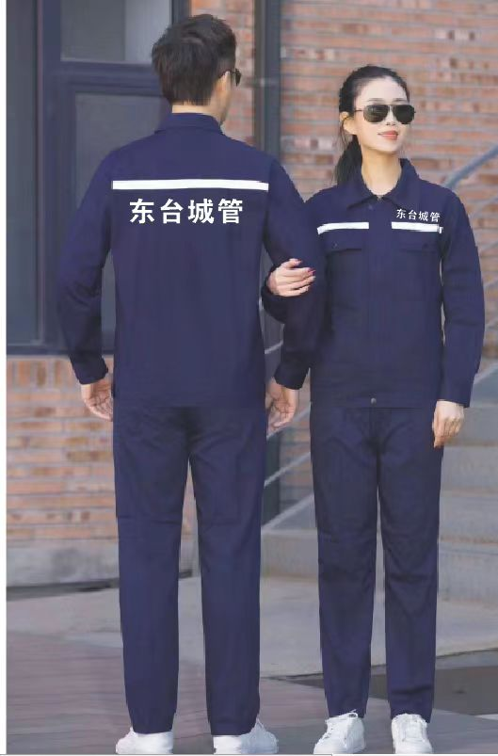

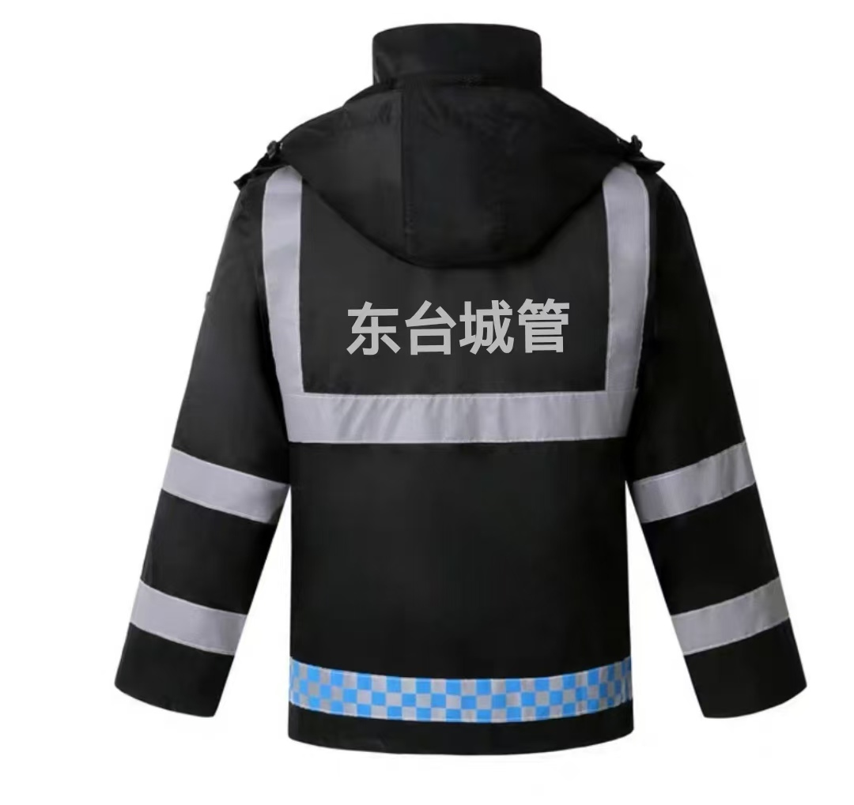

冬季防寒服
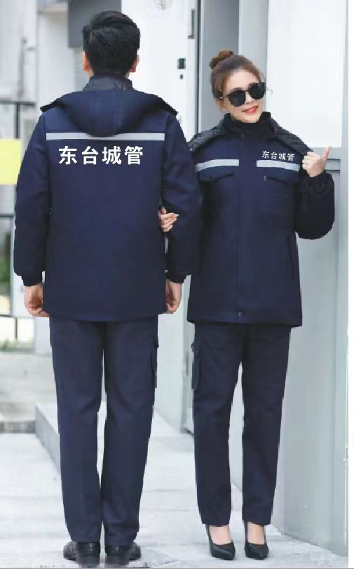

雨衣正反面
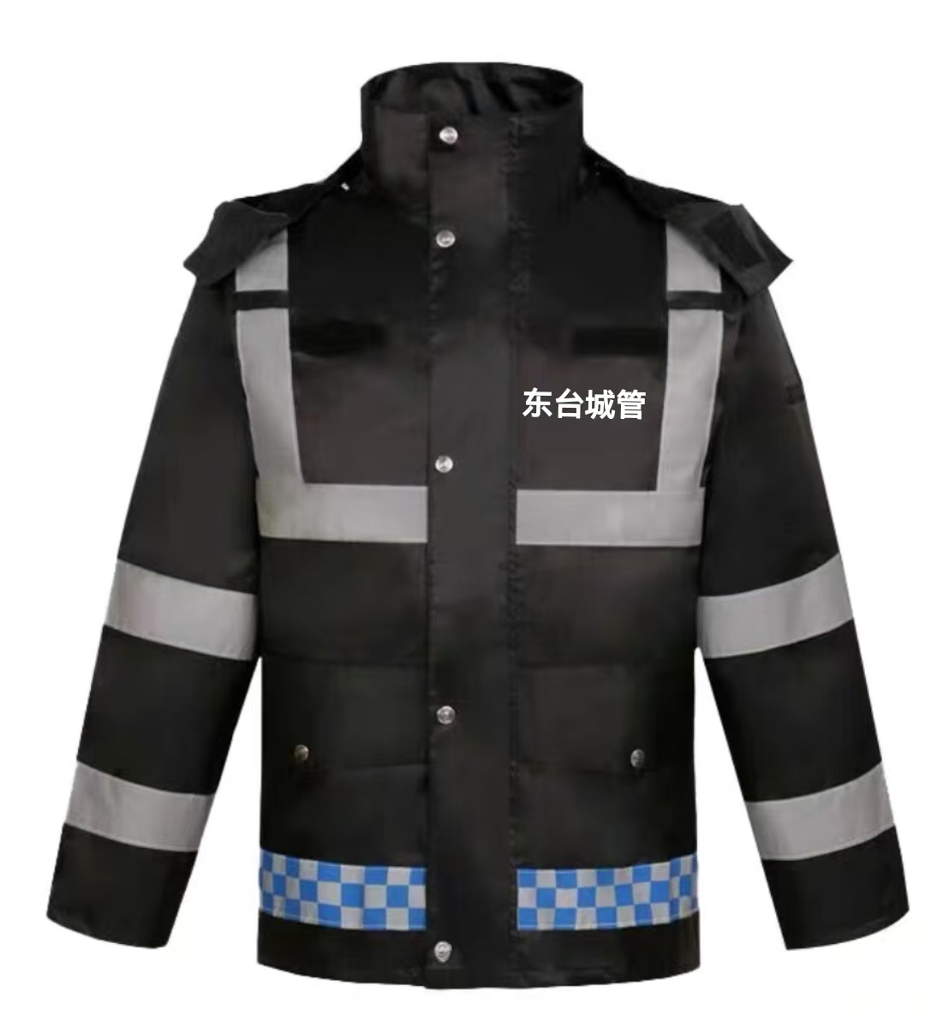

夏装

